**Erros decorrentes ao relatório Registro Diário de Vendas CCB – Empresa 95 – 07/2021**

**Contratos existentes no registro diário de Vendas e inexistentes no Prestamista CCB analítico;**

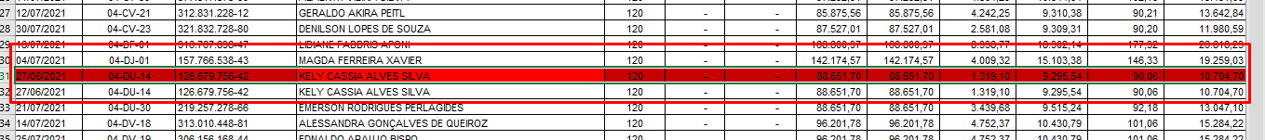





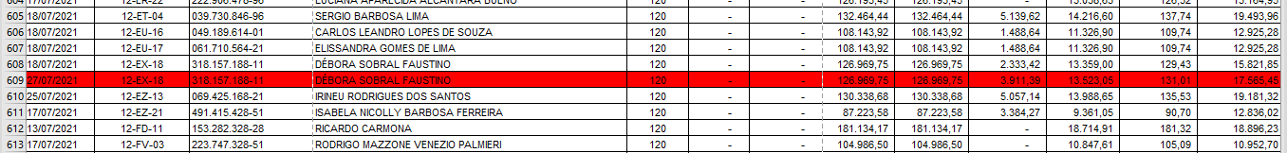

**Contratos com valores incorretos**

* Tabela

  Descrição gerada automaticamenteGráfico

  Descrição gerada automaticamente com confiança média04-AJ-13 / 04-BS-31 / 04-CV-23 / 04-DU-14 / 04-DU-30
* Tabela

  Descrição gerada automaticamente04-DZ-14 / 04-EL-09
* Tabela

  Descrição gerada automaticamenteUma imagem contendo Gráfico

  Descrição gerada automaticamente05-AP-02 / 05-AV-07 / 05-BM-24 / 05-BR-10 / 05-CL-08 / 05-CL-09
* 05-DI-06 / 05-DI-10 / 05-DM-18

* Gráfico

  Descrição gerada automaticamente com confiança média06AX-20 / 06-BG-25 / 06-CT-02 / 06-DF-29 / 06-DF-32

* Tabela, Calendário

  Descrição gerada automaticamenteGráfico

  Descrição gerada automaticamente com confiança baixa06-GC-01 / 06-EH-18 / 06-EQ-02 / 06-EQ-27 /06-EW-07 / 06-EX-01 / 06-FN-15 / 06-GN-30 / 06-HI-14 / 06-HI-15 / 06-HI-18
* Uma imagem contendo Gráfico

  Descrição gerada automaticamente06-HT-26
* Tabela

  Descrição gerada automaticamenteLinha do tempo

  Descrição gerada automaticamente com confiança baixa06-KX-14 / 06-KZ-18 / 06-LM-12 / 06-LN-12 / 06-LS-12 / 06-LY-26
* Tabela

  Descrição gerada automaticamente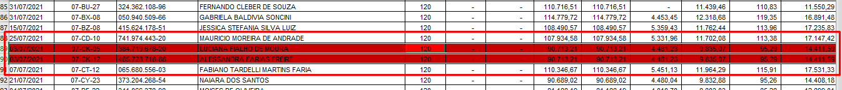07-CK-05 / 07-CK-12
* Tabela

  Descrição gerada automaticamenteCalendário

  Descrição gerada automaticamente com confiança média08-AP-23 / 08-AY-20 / 08-BC-26 / 08-BG-19 / 08-CI-24 / 08-CT-21 / 08-CW-13 / 08-DH-12 / 08-DJ-20
* Tabela

  Descrição gerada automaticamente com confiança médiaGráfico

  Descrição gerada automaticamente com confiança média08-DK-23 / 08-DM-03 / 08-DN-34 / 08-DQ-14 / 08-DW-02 / 08-DZ-07 / 08-EJ-08 / 08-EO-32
* Gráfico

  Descrição gerada automaticamente com confiança média08-EY-11 / 08-FX-19 / 08-GS-16 / 08-HK-06 / 08-OP-04 / 08-RU-09 / 08-RY-18 / 08-SY-21

* Tabela

  Descrição gerada automaticamenteUma imagem contendo Gráfico

  Descrição gerada automaticamente08-TU-01 / 08-TU-03 / 08-TW-14 / 08-TX-08

* Tabela

  Descrição gerada automaticamenteUma imagem contendo Interface gráfica do usuário

  Descrição gerada automaticamente09-CQ-04 / 09-DI-31 / 09-DL-18 / 09-DN-15 / 09-IP-06
* 10-BK-11 / 10-BM-14

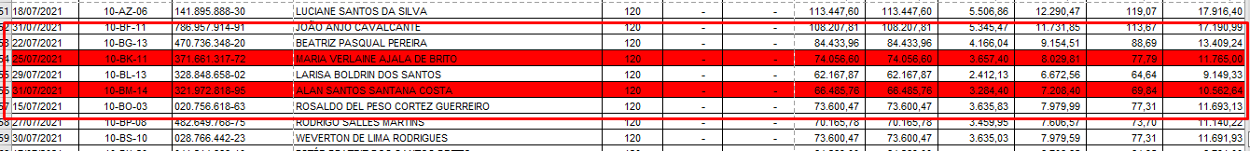

* Gráfico

  Descrição gerada automaticamente com confiança baixa10-DL-04 / 10-DM-32 / 10-EA-30 / 10-EB-19

* Tabela

  Descrição gerada automaticamenteUma imagem contendo Linha do tempo

  Descrição gerada automaticamente10-HP-07 / 10-IE-14 / 10-IL-06 / 10-JD-01
* Tabela

  Descrição gerada automaticamenteGráfico, Linha do tempo

  Descrição gerada automaticamente10-KS-08 / 10-LE-10 / 10-LE-11 / 10-LJ-18 / 10-LK-17 / 10-LQ-02 / 10-LQ-0
* Tabela

  Descrição gerada automaticamenteInterface gráfica do usuário, Aplicativo

  Descrição gerada automaticamente com confiança média10-MF-33 / 10-PJ-25 / 10-PK-02 / 10-PO-08
* 10-SD-15 / 10-SP-11

* Tabela

  Descrição gerada automaticamenteGráfico

  Descrição gerada automaticamente12-AL-18 / 12-AU-14 / 12-BC-10 / 12-CD-03 / 12-CK-02 / 12-CK-19 / 12-CP-14 / 12-CR-06 / 12-CX-16
* 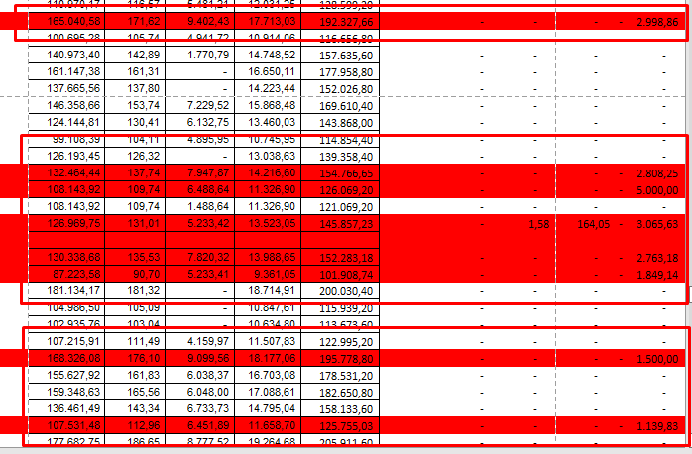Linha do tempo

  Descrição gerada automaticamente12-DS-03 / 12-ET-04 / 12-EU-16 / 12-EX-18 / 12-EZ-13 / 12-EZ-21 / 12-FX-06 / 12-GF-27
* Tabela

  Descrição gerada automaticamente12-HB-13 / 12-HB-14
* Tabela

  Descrição gerada automaticamenteGráfico

  Descrição gerada automaticamente12-KM-07 / 12-LA-12 / 12-LB-07 / 12-LB-10 / 12-LH-11 / 12-NO-10 / 12-NU-01 / 12-OM-02 / 12-OM-38 / 12-OQ-19
* Tela de computador com texto preto sobre fundo branco

  Descrição gerada automaticamente com confiança média12-OU-15 / 12-PC-22 / 12-PE-09 / 12-PM-38

* Gráfico

  Descrição gerada automaticamenteTabela

  Descrição gerada automaticamente com confiança média13-AL-14 / 13-AM-05 / 13-AQ-18 / 13-BC-28 / 13-BI-11 / 13-BP-19 / 13-BT-19 / 13-BU-21 / 13-CG-09 / 13-DX-04 / 13-GA-21
* Tabela

  Descrição gerada automaticamente com confiança médiaGráfico

  Descrição gerada automaticamente com confiança média13-HG-24 / 13-IV-04 / 13-KE-14 / 13-KG-22 / 13-KQ-06 / 13-MH-10 / 13-MJ-03 / 13-MM-12 / 13-MP-03 / 13-MV-09
* 13 – OC-35

* Gráfico, Linha do tempo

  Descrição gerada automaticamenteGráfico

  Descrição gerada automaticamente14-AI-14 / 14-AV-03 / 14-AX-30 / 14-BD-02 / 14-BE-10 / 14-BO-25 / 14-BP-13 / 14-BP-16 / 14-BP-21 / 14-BW-09 / 14-CD-09 / 14-CD-10 / 14-CF-27 / 14-CF-30
* Tabela

  Descrição gerada automaticamente com confiança médiaGráfico

  Descrição gerada automaticamente14-CJ-08 / 14-CJ-13 / 14-CK-26 / 14-CL-07 / 14-CL-30 / 14-CL-34 / 14-CV-18 / 14-DL-25 / 14-DM-25 / 14-EO-08 / 14-EP-14
* Gráfico

  Descrição gerada automaticamente com confiança média14-GA-01 / 14-GB-19 / 14-GT-07 / 14-HA-18 / 14-HB-17/ 14-HB-22

* Tabela

  Descrição gerada automaticamente com confiança média14-HJ-21 / 14-HZ-06 / 14-IT-15 / 14-IT-20

